第一章：计算机基础

# 计算机系统

1. 计算机系统分：硬件系统和软件系统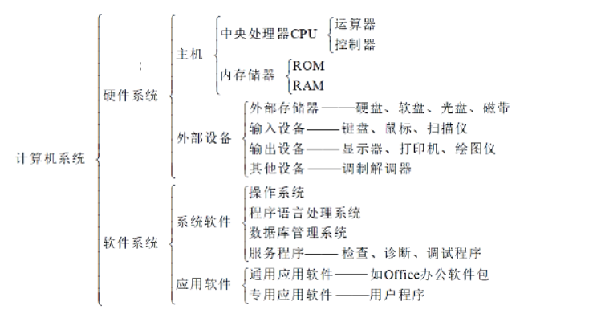
2. 计算机：能接受和存储信息，并按照内部的程序对大量的数据进行自动的，高效的进行处理，并将处理结果输出

# 计算机硬件组成

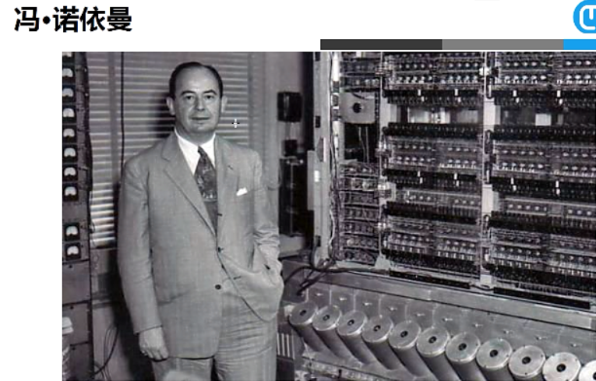

## 冯。诺依曼体系：指出计算机硬件应由：运算器，控制器，存储器，输入设备，输出设备五大部分组成。

1. 存储器分为：辅助存储器和主存储器

辅助存储器：俗称硬盘，特点：断电不丢失

主存储器：系统所需要运行的程序放到主存储器进行运行，缺点：断电丢失。

1. 运算器：cpu的核心组成部分，对数据进行高效的处理。
2. 控制器：将运行的程序所需用的数据控制cpu从辅助存储器取出并放到主存储器中进行运行，并将各种应用程序进行处理排序。总之控制器就是对系统硬件进行调控。
3. 输入设备：计算机可以对人进行接收请求的设备。
4. 输出设备：计算机将处理结果输出的设备。

## 计算机处理数据的方式

2进制：计算机的基础语言也是计算机唯一能直接进行读取并运行

计算方式：两位进一。例：0，1，10，11，110，111

8进制计算方式；8位进一. 例：1——8，11，12

10进制计算方式：10位进一。 例：1——10，11，12

8进制与2进制的换算方式：例：8/2/2/2=1

1. 0 0 1 则：8的2进制是1000

10进制与2进制的换算方式：例：1000=8=2^3

10000=16=2^4

命令行界面：2进制与10进制的换算

输入：bc 开启计算机

输入：obase=2 在输入数字，因默认输入10进制则回车后输出2进制

输入：ibase=2 与上一行相反

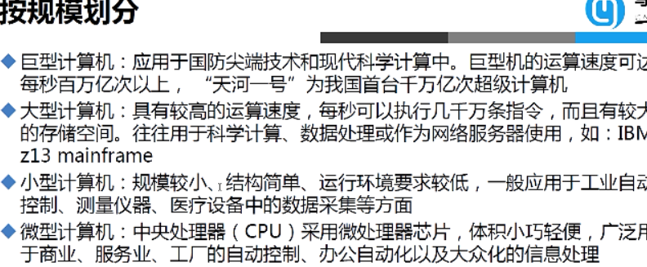

巨型计算机：一般用于国家级使用。

大型计算机：一般用于大型数字企业有特定的需求

小型计算机：一般用电脑需求较小的

微型计算机又叫pc计算机。一般个体使用

## 服务器

1. 服务器与客户端相符形成，简称c/s
2. 服务器:接受请求，服务器是计算机的一种是通过网络操作系统在接受请求的情况下通过集中计算与集中管理将数据进行处理并反馈回客户端
3. 服务器的主要功能是：wed服务器——网站后台服务

数据库服务器：网站后台变量服务，提供后台数据库

文件服务器等。

去IOE服务：阿里提出通过不用I是指IBM，o是指orecle，E是指EMC。所提供的小型机pc机和orecle所提供的数据库服务器及EMC所提供的网络存储因价格昂贵转用开源所提供的其他功能代替

## 服务器外形分类

塔式服务器，因尺寸不一用的不多

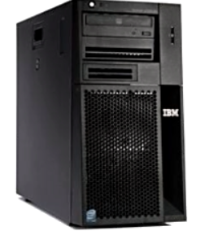

刀片式服务器：通过系统软件将多个刀片组合成一个集群

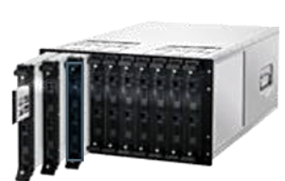

机架式服务器

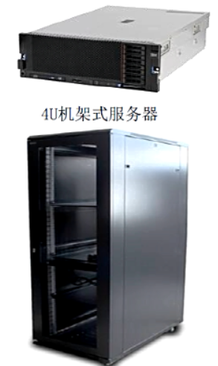

单位是u：1u=44.45毫米

因使用方便，尺寸统一。使用较多

服务器硬件组成：

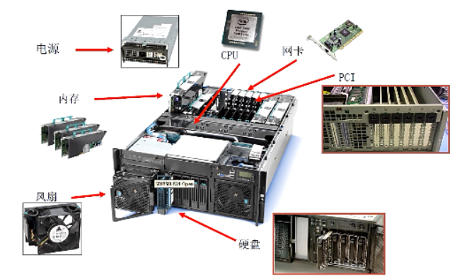

内核核心——cpu

1. 主频;CPU在单位时间内的工作频率
2. 外频：系统总线的工作频率：cpu与外界交换数据的频率
3. 倍频：主频与外频的倍数
4. 1.2.3之间的关系;主频=外频x倍频

高速缓存：常用数据的存储位置，分为一级缓存—L1，最靠近cpu位置的缓存器，依次分为：L1,L2,L3.

速度越快缓存越小，缓存越大速度越慢

缓存（cache）的概念：因内存的交换速度比cpu太慢，用缓存来提升速度

内存总线速度：一般与cpu的外频相等，是指cpu与L2和内存的数据交换速度

地址总线宽度：决定了cpu可以访问的物理地址空间---例如现在一般使用64位的地址空间就是说cpu可以访问2^64的物理地址空间

1. 服务器分类

@1. X86服务器：复杂指令集----包含了现在使用的所有指令

@2. 非x86服务器：简单指令集-----只包含了常用的指令

**服务器硬件——主板**

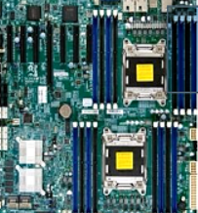

**服务器硬件——内存**

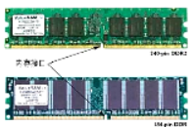

内存：是cpu将外部存储器的数据取出后程序高速运行的场所

是一个由半导体组成的集成电路

特点：运行速度快

缺点：断电丢失

外存：电脑的主要存储位置

特点：断电不丢失，存储量大

缺点：运行速度过慢

内存带宽：

指内存与北桥芯片之间的交换速度

北桥：cpu与高速芯片之间进行交互的芯片：例：cpu与缓存在北桥进行数据交互。

字节：8个2进制是一个字节-----一个字节换算成2进制最高可以达到11111111.

内存带宽的计算公式：

内存带宽=内存总线频率x位数/8

例：DDR内存带宽计算

DDR2 667，运行频率是333mhz，则带宽为

333x2x64/8=5400mb/s=5.4gb/s

内存单位：

K m g t p ----

存储网络：

DAS---直接连接存储——一般小型pc机采用，在主机箱里直接有磁盘等可以直接连接

NAS---网络连接存储——通过网络连接服务器来存储，但用户可以使用但不能管理

SAN---存储区域网络——通过服务器在本机模拟一个磁盘，用户可以使用也能管理

操作系统：简称os 例;linux，Windows

主要功能：

进程管理

内存管理

网络管理

安全管理

文件管理

硬件驱动

1. os将底层硬件模拟成软件提供跟上层应用使用。所以os也是一种软件
2. 上层应用使用硬件只能通过ABI接口与os进行交互
3. 上层应用进行开发时通过API与库进行交互
4. 库凌驾于os之上：因为库也是一种应用程序，只能被调用的一种应用程序
5. 库文件：Linux：动态库（.so）静态库（.a）

Windows：动态库(.dll)静态库（,lid)

系统调用：由众多小程序组成

应用程序在通过abi与os进行交互时，同过system call（系统调用）来实现

# Linux相关介绍

**服务器中的三大操作系统**

1. Windows：
2. Linux：是Unix的变种
3. Unix：是1966年由ken Thompson研发

分支：

System：是正统Unix，贝尔实验室研发

主流有：sun公司的Solaris

IBM公司的aix

惠普公司的hp——ux

Bsd：netBSD

OPENBSD

FreeBSD

由BSRG公司研发

Unix诞生：

早器的计算机使用兼容分时系统——多个终端使用一个主机

1964年由贝尔实验室及其他组织共同发起了multics计划，但最后因各种原因贝尔实验室在1969年退出计划。

Ken Thompson在1966年加入贝尔实验室并参与了multics计划，后来基于multics原发了一款小游戏“star travel”。1969年贝尔实验室退出multics计划，ken就使用汇编语言重写了操作系统就是muitics的简化版。——unix的雏形-unics

1973年Dennis Ritchie发明c语言重写unics并从命名为Unix

1977年伯克利大学将unix进行完善是其具有商业价值

Liunx的诞生：

1984年奥姆斯特丹大学教授andrew基于教学目的写了一个软件叫minix操作系统

同年，Richard Stallman发起并创建了GNU组织（开源组织），要求开放源代码，遵循GPL协议，

1991年toralds向外宣布遵循GPL协议的内核FREAX诞生

后更名为Linux

Linux操作系统=linux内核+GNU工具

**Linux哲学思想**

**一切皆文件**

**小型单一用途的程序**

**链接程序，共同完成复杂任务**

**避免令人困惑的用户界面**

**配置数据储存在文本中**

# 获取Linux

# 虚拟机

# 命令

Lscpu

查看cpu状态

Strace

查看system call（系统调用）的使用情况

Ltrace library

查看库调用

Uame -r

查看内核版本

Lsblk

查看磁盘分区

第二章：lnux的常用命令及编程原理

Lnux的常用命令及详解

VMware的虚拟机自动登陆：

使用nano打开/etc/gdm/custom.conf

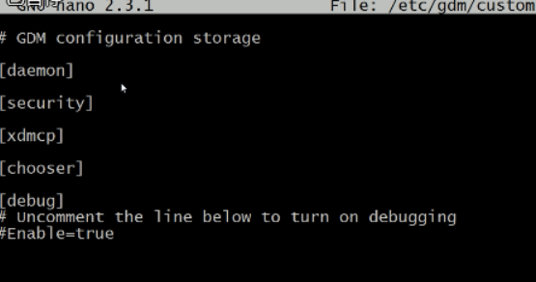

在daemon­——(手工进程)下添加

AutomaticLoginEnable=tyue automaticlogin——自动登陆

AutomaticLoginin=root



然后exit保存

自动连接网卡命令



添加登陆提示信息：

Cat /etc/motd：查看登陆提示信息

使用nano进入：/etc/motd

添加软件----rz：

1. 先找到光盘路径

输入：df 找到光盘路径

1. 输入rpm -ivh 光盘路径
2. 找到一个叫Packahes的文件里有一个lrasz-tab补全
3. 就可以使用

命令执行的过程：

输入命令并回车后：

Shell’程序找到命令所代表的可执行程序，提交跟内核，由内核将其运行

内部命令：

Shell自带的命令：help查看所有内部命令

enable：查看内部命令

外部命令：系统带的一种可执行程序

用type查看时显示路径则是外部命令

Enable -n+命令：禁用内部命令

enable+命令：启用内部命令

外部命令优点：比内部命令多

缺点：比内部命令慢

内部命令优点：比外部命令快

缺点：比外部命令少

Hash

1. 为提升速度建议将外部命令添加到内存中

过程：

将刚刚执行的命令路径默认存入内存的过程叫hash

寻找外部命令的路径：

输入：echo $PATH 查看路径 区分大小写

1. 当外部命令执行过后hash经此外部命令默认储存到内存中，当下一次使用时优先使用hash在内存中储存的路径，而不区寻找其他路径

命令别名：

1. 用其他字符表示其他命令的方法叫命令别名

Hash -p 路径 修改的别名————修改路径使用

1. alias：埃勒斯

使用方法：alias+别名+修改的命令

例：alias enle=’cd \etc\sysconfig\network-scripts\’——注意’’不能用中文只能用英文或半角。

则输入enle 则进入该命令

缺点：重启丢失

解决方法：添加进文件。在root家目录下有一个.bashrc（隐藏文件）的文件，专门添加命令别名

在.bashrc下添加后保存推出

这时别名在磁盘中，要生效要存到内存中

方法：source（扫死）+.bashrc读到内存中

简单方法：。+。bashrc

删除别名： unalias（嗯埃勒斯）+别名，再在文件中删除

修改全局：nano /etc/bashic 则全体修改

命令的逻辑

别名——内部命令——外部命令

Linux的基本编码原理

输入：df

查看系统上的可用磁盘空间数量

输入：lsblk

查看系统磁盘分区

runlevel

查看界面切换历史

echo+$。。。。

显示变量路径

选项：echo $SHELL

显示bash的搜索路径

hexdump+-c+文件

查看16进制文件编码

echo “ibase=16；obase=2；31” |bc

查看将16进制的31转换成2进制

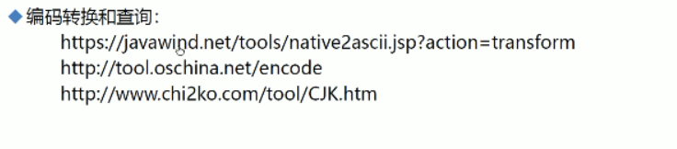

编码转换和查询：

http：//javawind.net/tools/native2ascii.jsp?action=transform

<http://tool.oschina.net/encode>

http：//www.chi2ko.com/tool/CJK.htm

字符集和编码原理：

1. Utf—8是目前互联网使用最广泛的一种Unicode的一种编码方式
2. 一般使用1-4个字符表示一个字节。一个字节表示8位
3. 汉字一般一个字使用3个字节：例：“汉”字就是3个字节，转换成二进制就是：

原理：n个字节就一共有n组字符集第一个字节的前n位都为1，第n+1位为0，剩余的n-1位都为10：“1110xxxx 10xxxxxx 10xxxxxx”剩下的使用Unicode编码表来填补

Histoyt

查看命令历史

Info，help

Iconv

Whatis

Localectl

Hexdump

查看文件内容16进制

1. Linux的文件类型

-是普通文件

d 是目录文件

b 是块设备文件

c 字符设备文件

I 符号链接文件

P 管道文件

S 套接字文件

1. Centos6和centos7的文件区别
2. 文件管理：

命令：第二章

自动连接网卡命令：



nmcli connection modify ens33 connection.autoconnect yes

修改提示符颜色：

输入：PS1=”\[\e[1;5;41;33m\][\u@\h \w]\\$\[\e[0m\]”

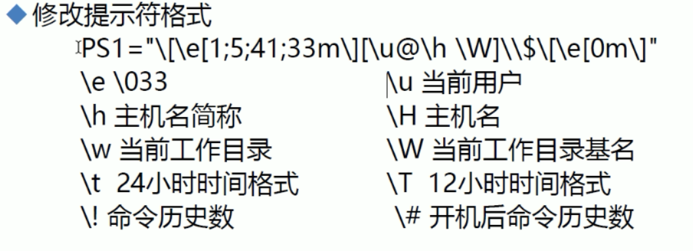

Lscpu

查看cpu状态

Strace

查看system call（系统调用）的使用情况

Ltrace library

查看库调用

Uname -r

查看内核版本

Lsblk

查看磁盘分区

Su+用户

切换用户

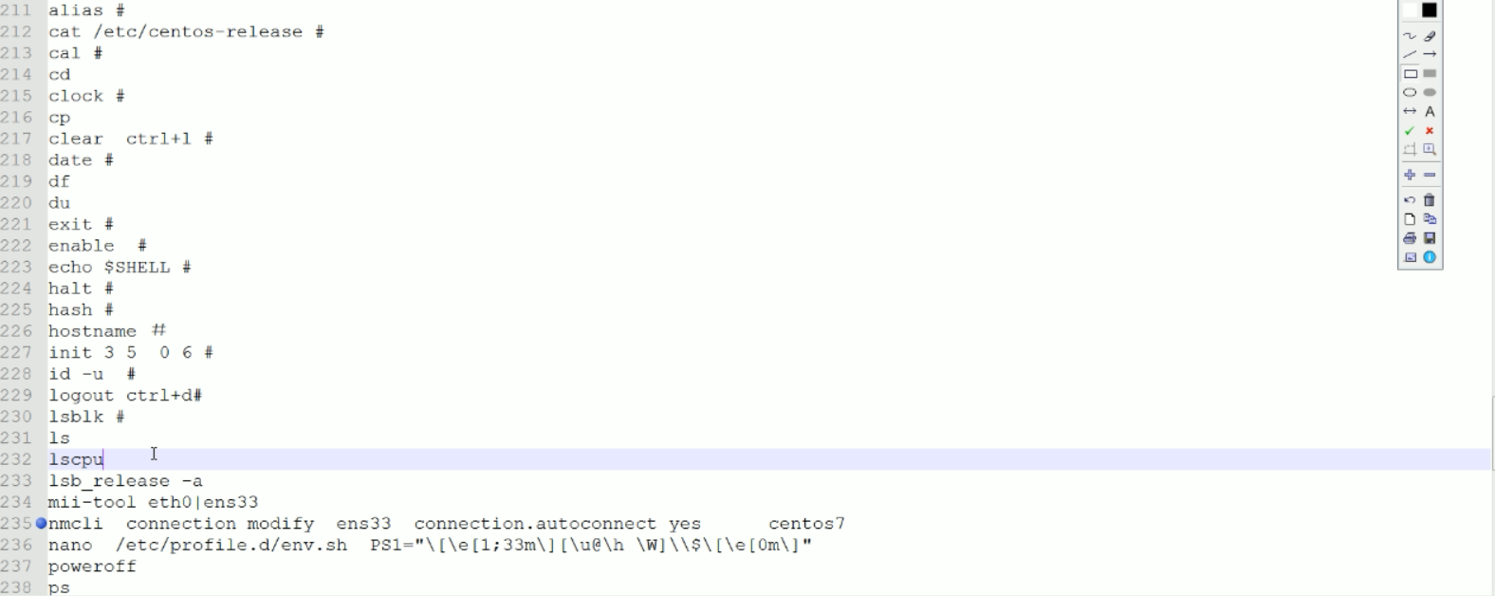

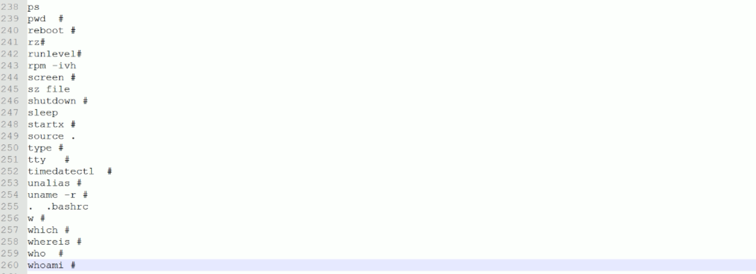

Cat：查看

Cal：查看当前日历、

Clear：清空屏幕

快捷键：crtl+l

reboot：重启虚拟机

shutdown+时间+-r设置关机时间

shutdown+-c：停止关机

sleep + 时间：系统睡眠

start：由字符界面临时打开图形界面

init 3：切换图形界面

init5：切换字符界面

runlevel:查看界面切换历史

shutdown：关闭系统

mv：移动并且改名

ll+路径：查看文件详细信息

type

：查看命令是否内部命令或者外部命令

Type+a+命令：显示所有该命令

enable：

输入：enable：查看内部命令

输入：enable+-n+命令：禁用该命令

输入：enable+命令：启用该命令

which：查看外部命令

whereis：查看外部命令的文档路径

echo：回显：echo+----则显示----

cd：切换

mv：移动

rm：删除

alias（埃勒斯）

修改别名

Exit

退出

enable（e内保）

+n禁用内部命令

不加参数，启用内部

halt

关机，停止

Hostname

查看系统版本

init 3

切换字符界面

Init

切换图形界面

Id -u

查看用户id号

reboot

重启

unalias

删除别名

. .bashrc

将.bashrc文件生效

type

查看该命令是否外内部命令

Which

Whereis（文啊椅子）

查看命令路径

Who

查看登陆了该服务器的所有用户

Whoami

查看当前用户的用户名

hash

hash：查看缓存表里的外部命令

hash -d 路径命令：清理该命令

hash -r：删除哈市表里的全部命令

hash -l 查看哈市表里的命令详细信息

时间：

data

操作系统时间

clock

硬件时间

参数：-s硬件时间为准

-w软件时间为准

screen（死鬼呢）——一种会话软件

screen+S

开启screen会话

Screen+r+会话名

恢复某会话

键：ctrl+a，d

暂时退出会话

Screen+x+会话名

加入某会话

df

查看光盘挂载路径

添加screen软件

rpm -vih +光盘路径找到packages

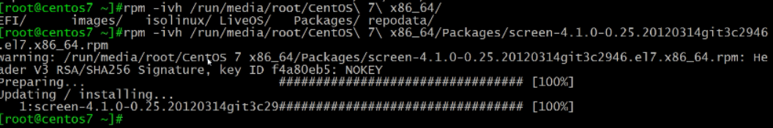

Staretx：

字符界面打开图形界面

添加开机提示语

Nano /etc/motd

Stat

文件的三个时间

touch

创建新的文件

* [2、目录处理命令](https://www.cnblogs.com/ysocean/p/7712412.html#_label1)
  + [一、显示目录文件命令：ls](https://www.cnblogs.com/ysocean/p/7712412.html#_label1_0)
  + [二、创建目录命令：mkdir](https://www.cnblogs.com/ysocean/p/7712412.html#_label1_1)
  + [三、切换目录命令：cd](https://www.cnblogs.com/ysocean/p/7712412.html#_label1_2)
  + [四、shell内置命令和外部命令的区别](https://www.cnblogs.com/ysocean/p/7712412.html#_label1_3)
  + [五、显示当前目录命令：pwd](https://www.cnblogs.com/ysocean/p/7712412.html#_label1_4)
  + [六、删除空目录命令：rmdir](https://www.cnblogs.com/ysocean/p/7712412.html#_label1_5)
  + [七、复制文件或目录命令：cp](https://www.cnblogs.com/ysocean/p/7712412.html#_label1_6)
  + [八、剪切文件或目录命令：mv](https://www.cnblogs.com/ysocean/p/7712412.html#_label1_7)
  + [九、删除文件或目录命令：rm](https://www.cnblogs.com/ysocean/p/7712412.html#_label1_8)
* [3、文件处理命令](https://www.cnblogs.com/ysocean/p/7712412.html#_label2)
  + [一、创建空文件命令：touch](https://www.cnblogs.com/ysocean/p/7712412.html#_label2_0)
  + [二、显示文件内容命令（适合内容较少的文件）：cat](https://www.cnblogs.com/ysocean/p/7712412.html#_label2_1)
  + [三、反向显示文件内容命令（适合内容较少的文件）：tac](https://www.cnblogs.com/ysocean/p/7712412.html#_label2_2)
  + [四、分页显示文件内容命令（不能向前翻页）：more](https://www.cnblogs.com/ysocean/p/7712412.html#_label2_3)
  + [五、分页显示文件内容命令（可以前后翻页）：less](https://www.cnblogs.com/ysocean/p/7712412.html#_label2_4)
  + [六、显示文件内容命令（指定行数）：head](https://www.cnblogs.com/ysocean/p/7712412.html#_label2_5)
  + [七、反向文件内容命令（文件即时更新后也能动态显示，多用于日志文件显示）：t](https://www.cnblogs.com/ysocean/p/7712412.html#_label2_6)